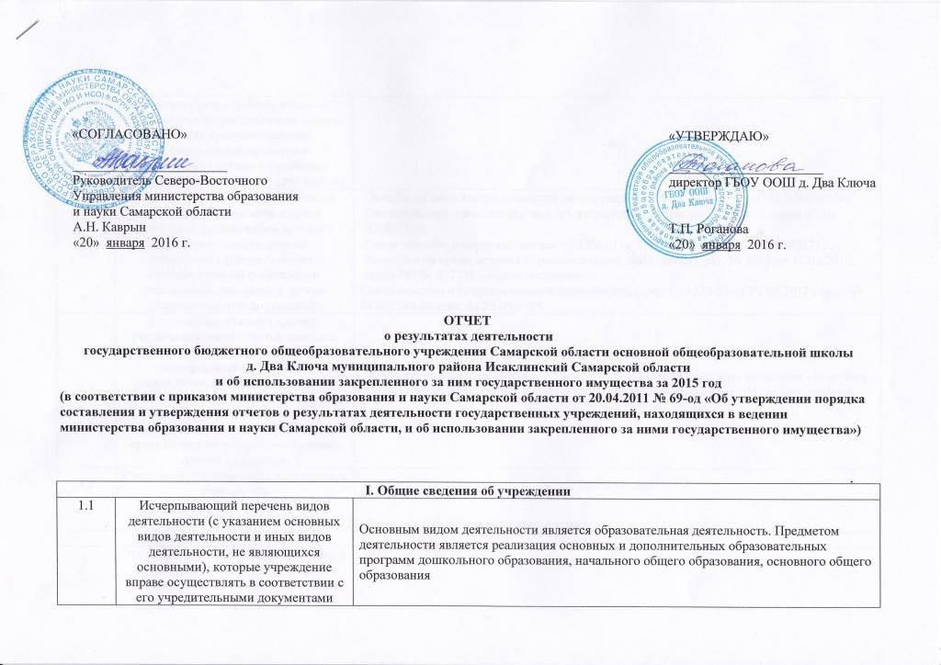
«СОГЛАСОВАНО»  _______________________  Руководитель Северо-Восточного  Управления министерства образования и науки Самарской области  А.Н. Каврын  «20» января 2016 г. |  | «УТВЕРЖДАЮ»  _______________________  директор ГБОУ ООШ д. Два Ключа  Т.П. Роганова  «20» января 2016 г.

ОТЧЕТ
о результатах деятельности
государственного бюджетного общеобразовательного учреждения Самарской области основной общеобразовательной школы
д. Два Ключа муниципального района Исаклинский Самарской области
и об использовании закрепленного за ним государственного имущества за 2015 год
(в соответствии с приказом министерства образования и науки Самарской области от 20.04.2011 № 69-од «Об утверждении порядка составления и утверждения отчетов о результатах деятельности государственных учреждений, находящихся в ведении министерства образования и науки Самарской области, и об использовании закрепленного за ними государственного имущества»)

I. Общие сведения об учреждении
1.1 | Исчерпывающий перечень видов деятельности (с указанием основных видов деятельности и иных видов деятельности, не являющихся основными), которые учреждение вправе осуществлять в соответствии с его учредительными документами | Основным видом деятельности является образовательная деятельность. Предметом деятельности является реализация основных и дополнительных образовательных программ дошкольного образования, начального общего образования, основного общего образования
1.2 | Перечень услуг (работ), которые оказываются потребителям за плату в случаях, предусмотренных нормативными правовыми (правовыми) актами с указанием потребителей указанных услуг (работ) | нет
1.3 | Перечень документов (с указанием номеров, даты выдачи и срока действия), на основании которых учреждение осуществляет деятельность (свидетельство о государственной регистрации учреждения, лицензии и другие разрешительные документы) | Свидетельство о государственной регистрации от 20.12.2011 серия 63 № 005686906;  Свидетельство о постановке на учет в налоговом органе от 20.12.2011 серия 63 № 005891714;  Свидетельство о внесении записи в ЕГРЮЛ от 27.11.2012 серия 63 № 005891712;  Лицензия на право ведения образовательной деятельности рег. № 3763 от 11.03.2012  серия РО № 037758 на срок бессрочно;  Свидетельство о государственной аккредитации, рег. № 1628-12 от 25.05.2012 серия 63 № 001344 на срок по 25.05.2024
1.4 | Количество штатных единиц учреждения (указываются данные о количественном составе и квалификации сотрудников учреждения, на начало и на конец отчетного года). В случае изменения количества штатных единиц учреждения указываются причины, приведшие к их изменению на конец отчетного периода | Количество штатных единиц на начало года - 21, из них: высшая категория - 0; первая  категория - 5 чел. Количество штатных единиц на конец года - 21, из них: высшая категория - 0 чел.; первая - 5 чел.
1.5 | Средняя заработная плата сотрудников учреждения | 16652,00 руб.
II. Результат деятельности учреждения
Наименование показателя |  | Значение показателя
2.1 | Изменение (увеличение, уменьшение) балансовой (остаточной) стоимости нефинансовых активов относительно предыдущего отчетного года (%) | 3%
2.2 | Общая сумма выставленных требований в возмещение ущерба по недостачам и хищениям материальных ценностей, денежных средств, а также от порчи материальных ценностей | 0,00 руб.
2.3 | Изменения (увеличение, уменьшение) дебиторской и кредиторской задолженности учреждения в разрезе поступлений (выплат), предусмотренных Планом финансово – хозяйственной деятельности государственного (муниципального) учреждения (далее – План) относительно предыдущего отчетного года (в процентах) с указанием причин образования просроченной кредиторской задолженности, а также дебиторской задолженности, нереальной к взысканию | Уменьшение дебиторской задолженности на 40,8 %,  в связи с уменьшением авансовых платежей
2.4 | Суммы доходов, полученных учреждением от оказания платных услуг (выполнения работ) | 0,00 руб.
2.5 | Цены (тарифы) на платные услуги (работы), оказываемые потребителям (в динамике в течение отчетного периода) | 0,00 руб.
2.6 | Общее количество потребителей, воспользовавшихся услугами (работами) учреждения (в том числе платными для потребителей) | 45 чел.
2.7 | Количество жалоб потребителей и принятые по результатам их рассмотрения меры | -
2.8 | Бюджетное и автономное учреждения дополнительно указывают
2.8.1 | Суммы кассовых и плановых поступлений (с учетом возвратов) в разрезе поступлений | Плановые – 5980529,80 руб.  Кассовые – 5980529,80 руб.
2.8.2 | Суммы кассовых и плановых выплат (с учетом восстановленных кассовых выплат) в разрезе выплат | Плановые – 5980529,80 руб.  Кассовые – 5980529,80 руб.
2.9 | Казенное учреждение дополнительно указывает
2.9.1 | Показатели кассового исполнения бюджетной сметы учреждения и показатели доведенных учреждению лимитов бюджетных обязательств | -
2.10 | Результаты (показатели) выполнения государственного задания
Наименование государственной услуги (работы) в соответствии с Ведомственным перечнем государственных услуг (работ), оказываемых (выполняемых) находящимися в ведении министерства образования и науки Самарской области государственными учреждениями Самарской области в качестве основных видов деятельности |  |  | Значение показателя на начало отчетного периода | Значение показателя на конец отчетного периода
2.10.1 | Предоставление дошкольного образования по основной общеобразовательной программе, а также содержание воспитанников |  | 13 чел. | 14 чел.
2.10.2 | Предоставление начального общего, основного общего, среднего общего образования по основным общеобразовательным программам |  | 34 чел. | 27 чел.
2.10.3 | Предоставление начального общего, основного общего, среднего общего образования по основным общеобразовательным программам, а также содержание воспитанников
2.10.4 | Содержание воспитанников
2.10.5 | Предоставление специализированной помощи детям, испытывающим трудности в обучении, социальной адаптации и развитии и нуждающимся в психолого-педагогической и медико-социальной помощи
2.10.6 | Организация и предоставление дополнительного образования
2.10.7 | Предоставление образования по дополнительным программам дошкольного и (или) общего образования
2.10.8 | Организация и предоставление профессиональной подготовки
2.10.9 | Организация и предоставление среднего профессионального образования
2.10.10 | Организация и предоставление высшего и послевузовского профессионального образования
2.10.11 | Организация и предоставление дополнительного профессионального образования (профессиональная переподготовка и повышение квалификации)
2.10.12 | Финансово-экономическое сопровождение деятельности образовательных учреждений
2.10.13 | Организация школьных перевозок |  | 414000,00 руб. | 404000,00 руб.
III. Об использовании имущества, закрепленного за учреждением
Наименование показателя |  |  | Значение показателя на начало отчетного периода | Значение показателя на конец отчетного периода
3.1 | Общая балансовая (остаточная) стоимость недвижимого имущества, находящегося у учреждения на праве оперативного управления |  | 0,00 руб.(0,00 руб.) | 0,00 руб.(0,00 руб.)
3.2 | Общая балансовая (остаточная) стоимость недвижимого имущества, находящегося у учреждения на праве оперативного управления, и переданного в аренду |  | 0,00 руб.(0,00 руб.) | 0,00 руб.(0,00 руб.)
3.3 | Общая балансовая (остаточная) стоимость недвижимого имущества, находящегося у учреждения на праве оперативного управления, и переданного в безвозмездное пользование |  | 0,00 руб.(0,00 руб.) | 0,00 руб.(0,00 руб.)
3.4 | Общая балансовая (остаточная) стоимость движимого имущества, находящегося у учреждения на праве оперативного управления |  | 2 043 574,96 руб.  (0,00 руб.) | 2 118 574,96 руб.  (0,00 руб.)
3.5 | Общая балансовая (остаточная) стоимость движимого имущества, находящегося у учреждения на праве оперативного управления, и переданного в аренду |  | 0,00 руб.(0,00 руб.) | 0,00 руб.(0,00 руб.)
3.6 | Общая балансовая (остаточная) стоимость движимого имущества, находящегося у учреждения на праве оперативного управления и переданного в безвозмездное пользование |  | 0,00 руб.(0,00 руб.) | 0,00 руб.(0,00 руб.)
3.7 | Общая площадь объектов недвижимого имущества, находящегося у учреждения на праве оперативного управления |  | 0 кв.м | 0 кв.м
3.8 | Общая площадь объектов недвижимого имущества, находящегося у учреждения на праве оперативного управления, и переданного в аренду |  | 0 кв.м | 0 кв.м
3.9 | Общая площадь объектов недвижимого имущества, находящегося у учреждения на праве оперативного управления, и переданного в безвозмездное пользование |  | 0 кв.м | 0 кв.м
3.10 | Количество объектов недвижимого имущества, находящегося у учреждения на праве оперативного управления |  | 0 шт. | 0 шт.
3.11 | Объем средств, полученных в отчетном году от распоряжения в установленном порядке имуществом, находящимся у учреждения на праве оперативного управления |  | 0,00 руб. | 0,00 руб.
3.12 | Бюджетным учреждением дополнительно указывается
Наименование показателя |  |  | Значение показателя на начало отчетного периода | Значение показателя на конец отчетного периода
3.12.1 | Общая балансовая (остаточная) стоимость недвижимого имущества, приобретенного учреждением в отчетном году за счет средств, выделенных органом, осуществляющим функции и полномочия учредителя, учреждению на указанные цели |  | 0,00 руб.(0,00 руб.) | 0,00 руб.(0,00 руб.)
3.12.2 | Общая балансовая (остаточная) стоимость недвижимого имущества, приобретенного учреждением в отчетном году за счет доходов, полученных от платных услуг и иной приносящей доход деятельности |  | 0,00 руб.(0,00 руб.) | 0,00 руб.(0,00 руб.)
3.12.3 | Общая балансовая (остаточная) стоимость особо ценного движимого имущества, находящегося у учреждения на праве оперативного управления |  | 834 482,14 руб.  (0,00 руб.) | 834 482,14 руб.  (0,00 руб.)

